德武國小「全國舞蹈比賽」活動成果照片
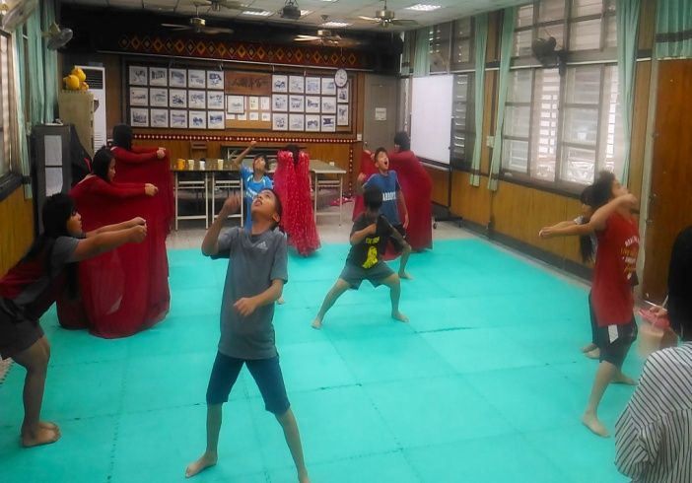 | 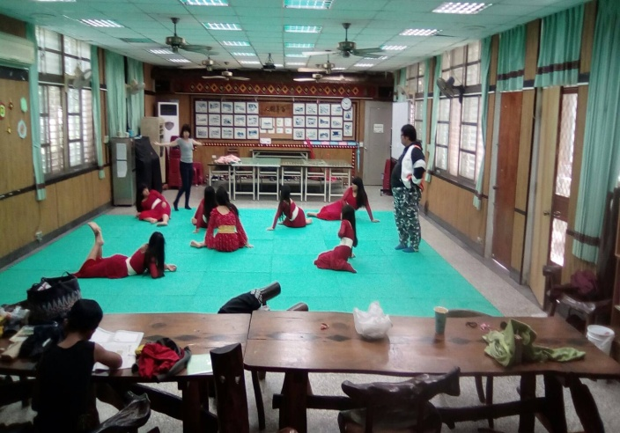
舞蹈團隊練習 | 舞蹈團隊練習
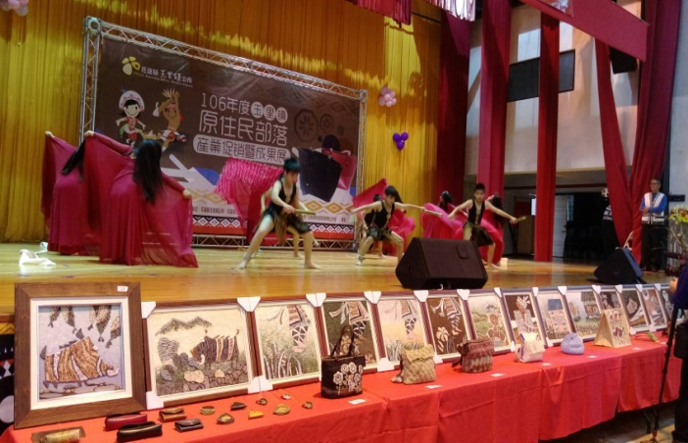 | 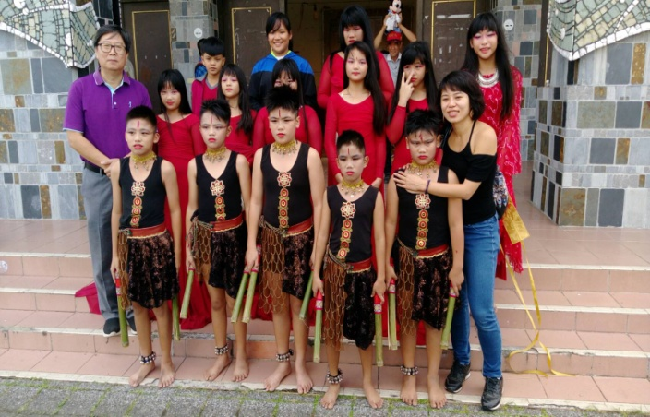
鎮公所邀請展演 | 縣賽合影(優等)
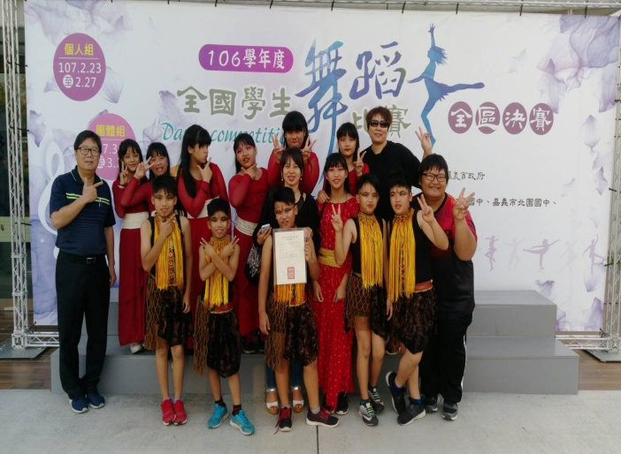 | 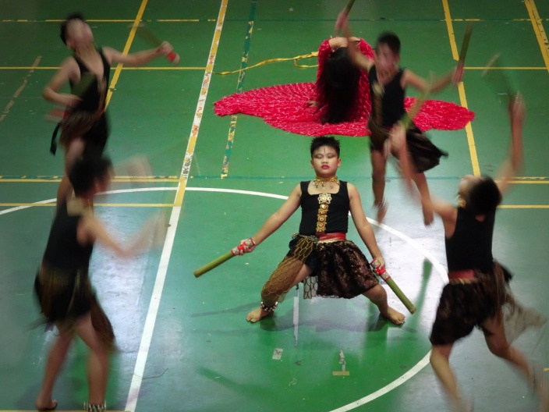
全國賽合影(優等) | 縣賽留影
活動時間：107.3.28

